
Sistemas de Educación y Capacitación del Siglo XXI, S. C.

El Curso de Actualización al SUA 3.0 (2006) es línea, vía Internet, tu decides cuando tomarlo y a que hora desde tu oficina o lugar que prefieras solo entrando a la pagina www.geocities.com/siecaxximex

Este curso esta disponible desde el lunes 16 de enero del 2006 y pueden tomarlo todos los que lo deseen; te repito, el curso lo puedes tomar en línea cuando tú quieras y a tu propio ritmo.

Los asesores estarán en línea de lunes a viernes 9:00 a 18:00 hrs. y podrás tener contacto con ellos a través del Chat o el Foro de Discusión que esta en la misma página http://www.geocities.com/siecaxximex/universidadvirtualdemexico

Te comento además, que el curso tiene un costo de inversión por persona es de $ 199.00 MN. pero si te inscribes antes del 15 de febrero de 2006 el costo será de $ 144.00 MN. (en ambos casos, IVA incluido).

Para tomar el curso por Internet:
1. Debes entrar a www.geocities.com/siecaxximex y registrarte como usuario
2. Realizar el pago
3. Confirmar el pago por correo electrónico
… y listo, nosotros te notificaremos vía e-mail tu activación al curso, el cual podrás iniciar inmediatamente

También te enviaremos vía correo cerificado la factura y la constancia de participación del curso.

Al final de este mensaje encontraras los datos para hacer el pago y no olvides enviar en tu confirmación de pago tu nombre completo, e-mail y los datos para la factura (Razón Social, R.F.C. y Dirección Fiscal)

Saludos cordiales
Lic. Javier Contreras
Tels. (55) 5360-6093

*** Datos para el pago ***

Costo de inversión: $ 199.00 MN. (IVA Incluido)
Solo hasta el 15 de febrero de 2006 el costo será de: $ 144.00 MN. (IVA Incluido) Aprovecha esta oportunidad

El pago puede realizarse mediante depósito bancario:
Banco: BANCOMER
A Nombre de: GERARDO JAVIER CONTRERAS
Cta. No.: 0446263801 ó
Vía Transferencia Interbancaria a:
Banco: BANCOMER
CLABE: 012180004462638018

Con Tarjeta de Crédito en PayPal (entra en la página www.geocities.com/siecaxximex/universidadvirtualdemexico y has click en el logo de paypal)

*** Confirmación del pago ***

La Confirmación del Pago será Exclusivamente por Correo Electrónico, a: siecaxximex@yahoo.com.mx dirigido a Javier Contreras

Los datos que debe contener su e-mail son:

1. Ficha de deposito bancario escaneado, si usted no cuenta con scanner podrá mandar los datos que se muestran en la siguiente imagen marcados con rojo.

A) Folio de ficha de depósito
B) Sucursal, Fecha y numero de Movimiento
C) Importe del depósito

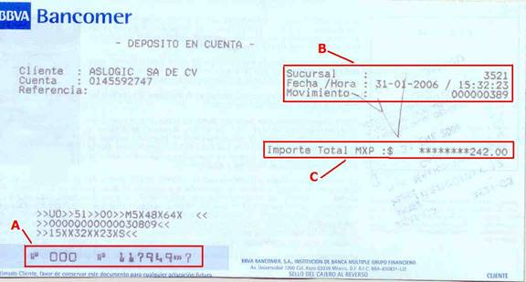

Si su pago es por transferencia bancaria, envié por correo electrónico el comprobante de la transferencia emitida por su banco.

2. Datos de la persona que tomará el curso
* Nombre Completo
* Correo electrónico
* Teléfono (opcional)

3. Nombre del curso

4. Datos para la factura
* Razón Social
* R.F.C.
* Domicilio Fiscal

----------------------------------
SIECA XXI, S.C.
Juárez 22-302, Col. Centro
53000 Naucalpan, Méx.
Tel. (55)53606093

